

Faculté des Sciences et Techniques de Tanger
Université Abdelmalek Essaadi

Rapport de projet de fin de module (PFM)

E-Joutia

Projet 4 : Formulaire de publication d’annonce
React Native / Expo

LST Ingénierie de Développement d’Applications Informatiques

Réalise par : Encadre par :
El Bahlouli Adil Pr. Aziz Mahboub
El Boualiti Oussama

Année universitaire : 2025–2026 | Lieu : Tanger

Table des matières

Contents
Résumé 3
1.1 Contexte général 4
1.2 Sujet attribue 4
1.3 Objectif de notre travail 4
2.1 React Native 5
2.2 Expo 5
2.3 expo-image-picker 5
2.4 AsyncStorage 5
3.1 Structure générale de l’écran 6
3.1.1 Interface de création d’une annonce (état initial) 7
3.2 Gestion des photos 8
3.2.1 Capture d’écran avec photo ajoutée 9
3.3 Champs du formulaire 10
3.3.1 Capture d’écran du choix de catégorie 11
3.3.2 Capture d’écran du choix de l’état 12
3.4 Validation 13
3.5 Processus de publication d’une annonce : 14
▪ Cette figure illustre les différentes étapes de publication 14
d’une annonce. Après la validation des informations saisies, 14
l’application prépare les données du formulaire et traite les images 14
avant leur envoi vers le serveur. Un indicateur de progression 14
permet à l’utilisateur de suivre l’avancement de l’opération en temps 14
réel. 14
▪ Une fois la publication terminée avec succès, un écran de confirmation est affiché. 14
Celui-ci informe l’utilisateur que l’annonce est désormais visible sur la plateforme, 14
présente un résumé de l’annonce publiée et propose des actions permettant soit de 14
retourner à l’accueil, soit de publier une nouvelle annonce. 14
4.1 Page d’accueil 15
4.1.1 Capture d’écran de la page d’accueil 15
4.2 Mes annonces 16
4.2.1 Capture d’écran de Mes annonces 16
4.3 Boost d’annonce 17
4.3.1 Capture d’écran du choix de durée 17
4.3.2 Capture d’écran du chargement du boost 18
4.3.3 Capture d’écran du succès de boost 19
4.4 Sauvegarde temporaire du brouillon 20
5.1 Tests fonctionnels 21
5.2 Résultat 21
Conclusion 22
Annexe : Arborescence simplifiée 23

Résumé

Ce rapport présente la partie du projet E-Joutia qui nous a été attribuée dans le cadre du module, a savoir le Projet 4 : Formulaire de publication d’annonce. L’objectif principal était de développer le tunnel de mise en vente d’un produit sur mobile, avec ajout de photos, saisie des informations, validation des champs puis simulation de publication.
Le travail a été réalise en React Native avec Expo. Le module expo-image-picter a été utilise pour accéder a la galerie et a la camera. Une simulation de l’envoi a été mise en place a travers un objet Formata, accompagne d’un écran de chargement puis d’un écran de succès. En plus du cahier des charges de base, nous avons également ajoute quelques améliorations comme une page d’accueil simple, un écran Mes annonces, une fonctionnalité de boost et une sauvegarde temporaire du brouillon lors du retour depuis la camera.

Présentation du sujet

Contexte général
Le projet global E-Joutia représente une application mobile de type marketplace destinée a la vente d’objets d’occasion. Le sujet complet du module a été découpe en plusieurs parties, chaque équipe travaillant sur un chapitre fonctionnel précis.
Notre partie concerne la publication d’annonce. Il s’agit du moment ou l’utilisateur crée une annonce, ajoute des photos, complète les informations du produit puis lance la publication.

Sujet attribue
D’après l’énonce, notre chapitre correspond au :

Projet 4 : Formulaire de Publication d’Annonce (Création)
Cette partie demande de réaliser :
- une zone multimédia pour ajouter jusqu’a 5 photos.
- des champs de formulaire : titre, description, prix, catégorie, état.
- une simulation de soumission avec chargement puis succès.
- une structuration des données sous forme de Formata.

Objectif de notre travail
L’objectif est de proposer un parcours mobile simple, clair et réaliste pour publier une annonce. L’utilisateur doit comprendre rapidement quoi faire, voir ses photos, corriger ses erreurs et obtenir une confirmation de publication.

Technologies utilisées

React Native
React Native a été utilise pour construire les interfaces mobiles sous forme de composants réutilisables.

Expo
Expo a servi d’environnement de développement et de test sur smartphone.

expo-image-picker
Le module expo-image-picker permet :
    - d’ouvrir la galerie.
    - d’ouvrir l’appareil photo.
    - de récupérer les URI locales des images.
    - de préparer les images pour une simulation d’envoi.

AsyncStorage
Un stockage local léger a été ajoute avec @react-native-async-storage/async-storage.
Il sert a sauvegarder temporairement le brouillon du formulaire lorsque l’utilisateur ouvre la camera, afin d’éviter une perte de données en cas de rechargement d’Expo Go sur Android.

Réalisation du formulaire de publication

Structure générale de l’écran
L’interface de publication d’une annonce a été conçue pour guider l’utilisateur de manière simple et intuitive tout au long du processus de création. Elle comprend :

- un en-tête contenant un bouton de retour ainsi que le titre de la page.
- une section dédiée à la gestion des photos, accompagnée d’un compteur indiquant le nombre d’images ajoutées sur un maximum de cinq.
- un état vide informatif affiché lorsqu’aucune photo n’a encore été sélectionnée .
- deux actions principales permettant soit de capturer une photo à l’aide de l’appareil photo, soit de sélectionner une image depuis la galerie
- un formulaire de saisie regroupant les informations essentielles de l’annonce (titre, description, prix, catégorie et état de l’objet).
- un bouton de publication fixe en bas de l’écran, restant accessible en permanence afin de faciliter la validation et l’envoi de l’annonce.

Interface de création d’une annonce (état initial)

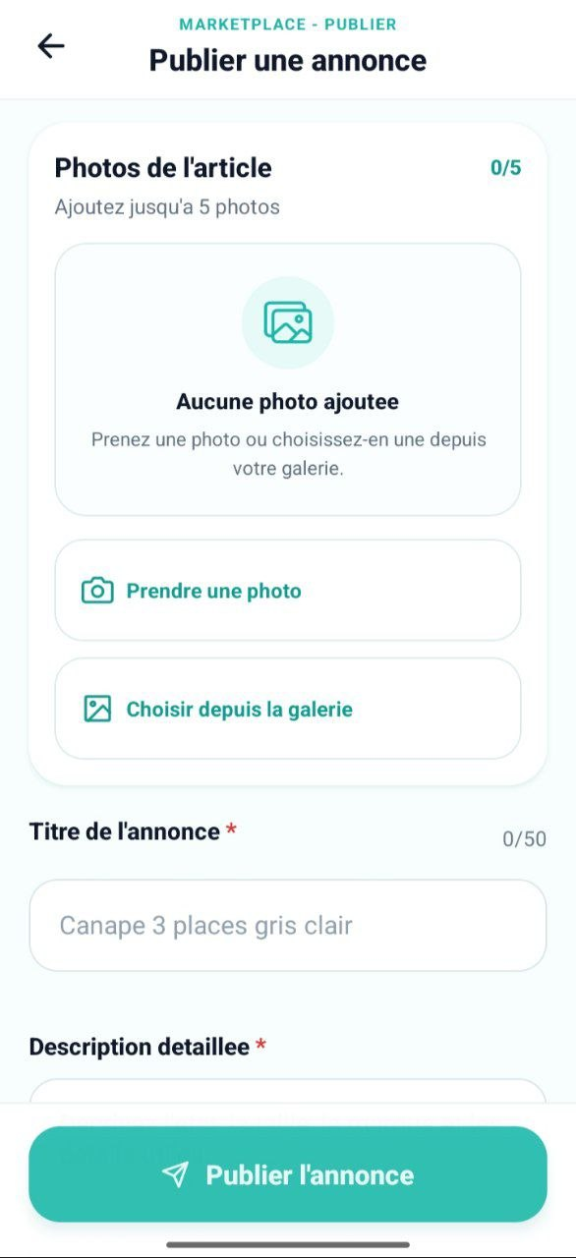

Figure 3.1 – Formulaire vide au démarrage

Gestion des photos
- La gestion des contenus multimédias constitue une fonctionnalité essentielle du formulaire de publication. Afin de répondre aux exigences définies dans le cahier des charges, l’application offre à l’utilisateur plusieurs possibilités pour l’ajout et la gestion des images associées à une annonce.

Les principales fonctionnalités proposées sont les suivantes :

– prise d’une photo directement à l’aide de l’appareil photo du téléphone
- sélection d’une image existante depuis la galerie.
- ajouter jusqu’a 5 photos maximum.
- visualiser les miniatures.
- supprimer une photo sélectionnée.
Sur le plan technique, chaque image récupérée est convertie en un objet contenant les informations nécessaires à son traitement et à son envoi vers le serveur, notamment :

- Uri (Uniform Resource Identifier). chemin permettant d’identifier et d’accéder à l’image
- Name.
- Type MIME du fichier (par exemple image/jpeg ou image/png).
Cela permet ensuite de construire un objet proche d’un vrai envoi de fichiers.

Capture d’écran avec photo ajoutée

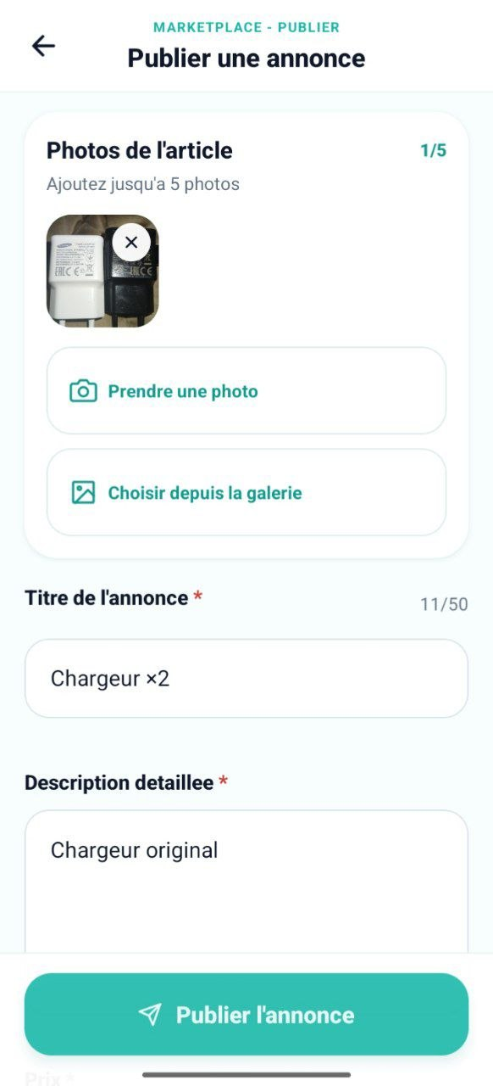

Figure 3.2 – Formulaire avec une photo ajoutée

Champs du formulaire
Le formulaire de publication permet à l’utilisateur de renseigner les informations nécessaires à la création d’une annonce. Il est composé des champs suivants :
– Titre de l’annonce : champ texte limité à 50 caractères, accompagné d’un compteur indiquant le nombre de caractères saisis.

Description détaillée : zone de texte destinée à fournir des informations complémentaires sur l’article, telles que son état, ses caractéristiques ou toute autre précision utile.
- Prix : champ numérique permettant de définir le montant de l’annonce.
- Catégorie : champ de sélection affichant une feuille modale (bottom sheet) contenant les différentes catégories disponibles
- État de l’objet : champ de sélection reposant également sur une feuille modale, permettant de préciser la condition de l’article (neuf, très bon état, bon état, etc.).

Capture d’écran du choix de catégorie

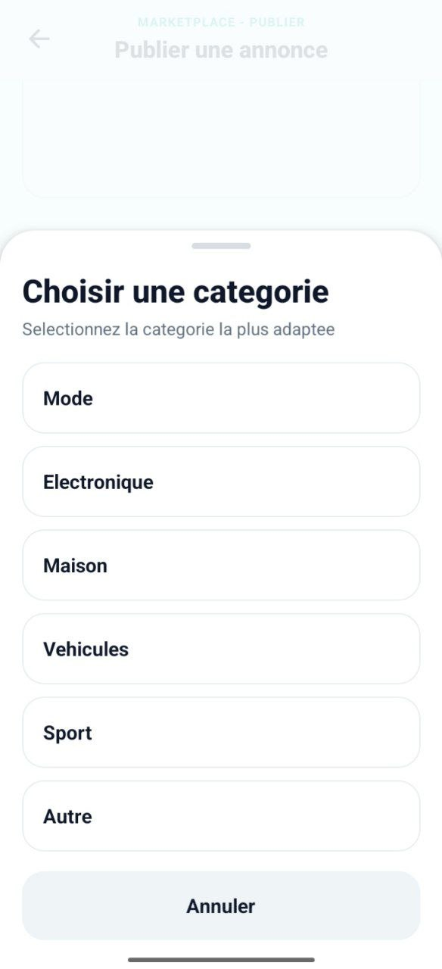

Figure 3.4 – Feuille modale de sélection de catégorie

Capture d’écran du choix de l’état

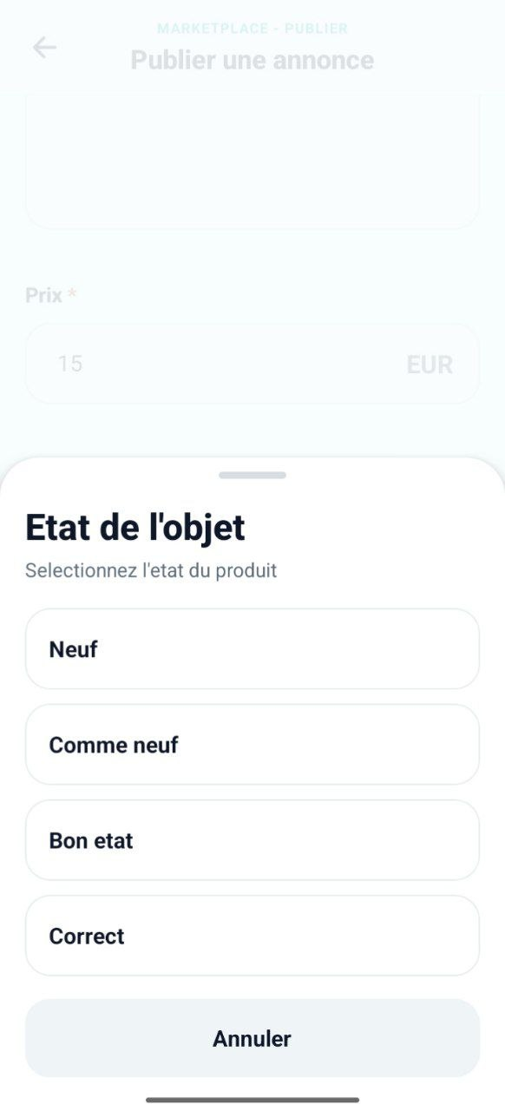

Figure 3.5 – Feuille modale de sélection de l’état

Validation
Avant de lancer la publication, l’application vérifie les éléments obligatoires :
- titre non vide.
- description non vide.
- prix non vide et numérique.
- catégorie sélectionnée.
- état sélectionne.
- au moins une photo.
Si un champ est invalide, un message d’erreur apparait sous la zone concernée.

Processus de publication d’une annonce :

Cette figure illustre les différentes étapes de publication

d’une annonce. Après la validation des informations saisies,

l’application prépare les données du formulaire et traite les images

avant leur envoi vers le serveur. Un indicateur de progression

permet à l’utilisateur de suivre l’avancement de l’opération en temps

réel.

Une fois la publication terminée avec succès, un écran de confirmation est affiché.

Celui-ci informe l’utilisateur que l’annonce est désormais visible sur la plateforme,

présente un résumé de l’annonce publiée et propose des actions permettant soit de

retourner à l’accueil, soit de publier une nouvelle annonce.

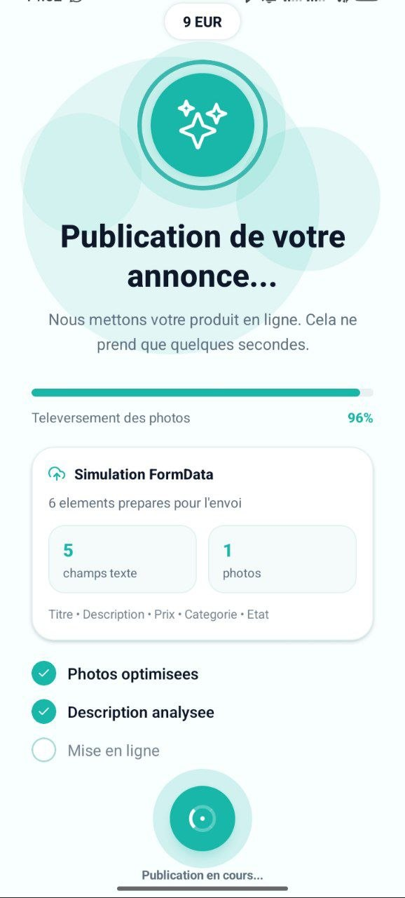

Chapitre 4
Améliorations ajoutées en plus du sujet

Page d’accueil
Bien que le sujet attribue concerne principalement le formulaire de publication, nous avons ajoute une page d’accueil simple pour mieux introduire l’application et rendre le parcours plus naturel.

Capture d’écran de la page d’accueil

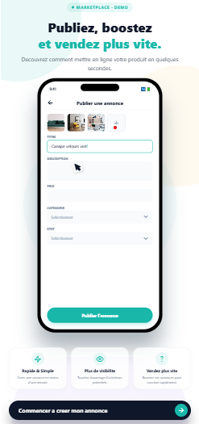
Figure 5.1 – Page d’accueil de démonstration

Mes annonces
Nous avons également ajoute une page Mes annonces pour visualiser le résultat de la publication. Cette page permet d’afficher :
- l’annonce publiée.
- son image, son prix et ses informations.
- des statistiques simulées.
- des actions comme Booster et Modifier.

Capture d’écran de Mes annonces

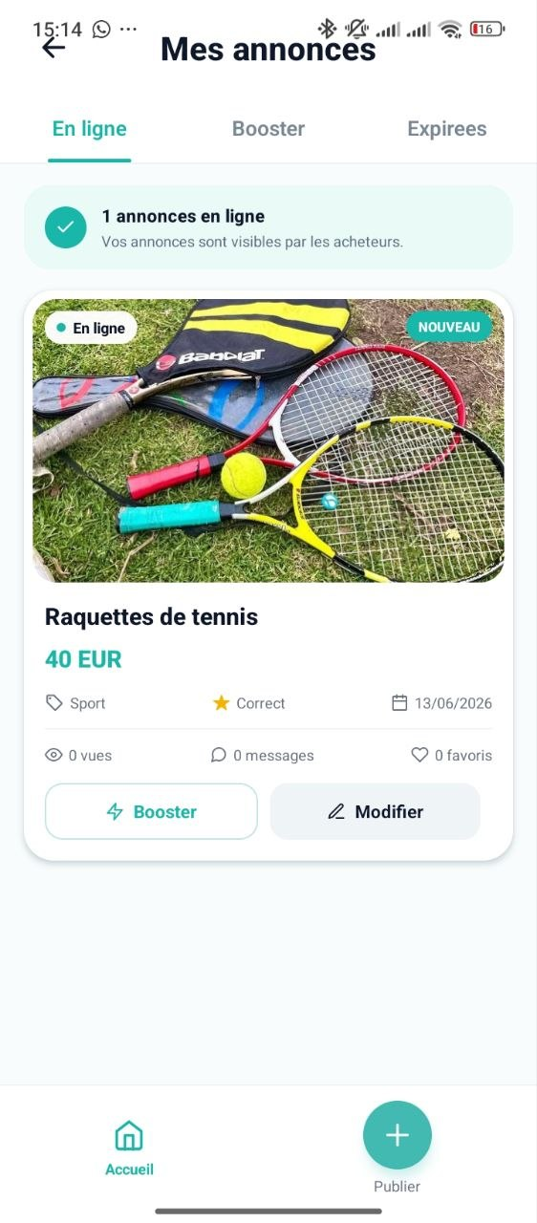
Figure 5.2 – Affichage de l’annonce dans Mes annonces

Boost d’annonce
Nous avons ajoute une fonctionnalité supplémentaire de boost. Elle n’était pas le cœur du chapitre attribue, mais elle enrichit la démonstration du projet.
Cette partie comprend :
- une page de présentation du boost.
- le choix d’une durée.
- un écran de chargement pour l’activation.

Capture d’écran du choix de durée

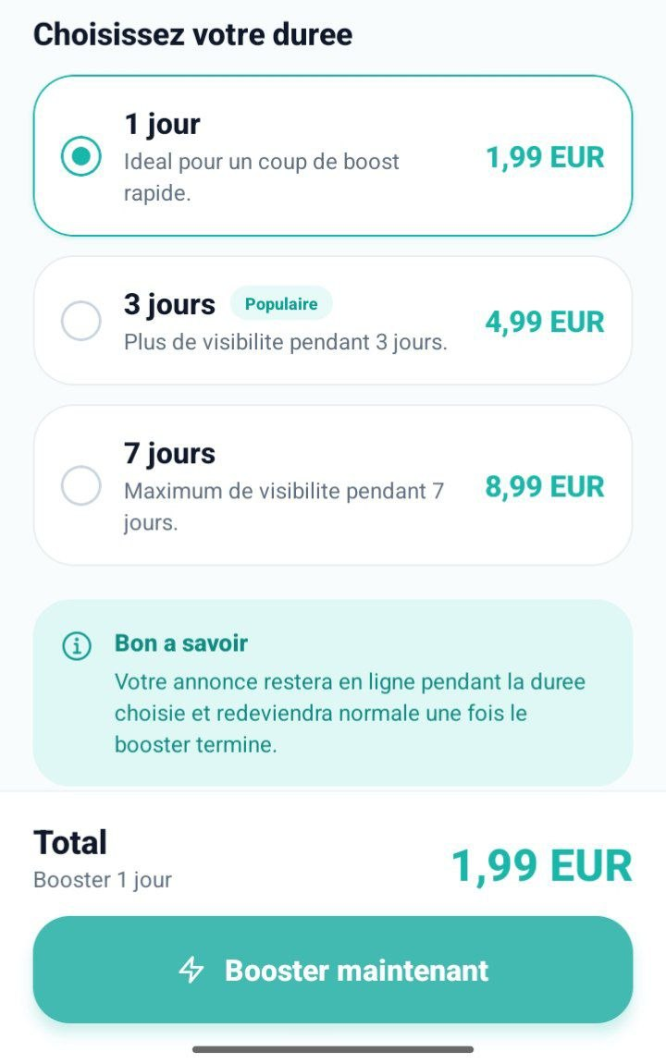

Figure 5.4 – Choix de la durée du boost

Capture d’écran du chargement du boost

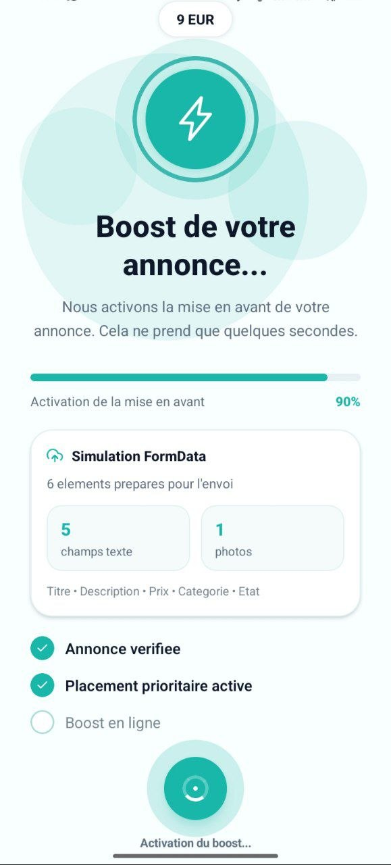

Figure 5.5 – Activation du boost

Capture d’écran du succès de boost

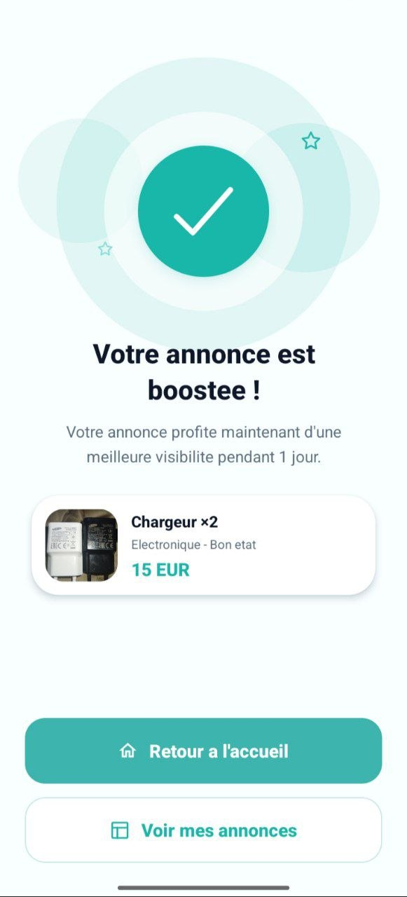

Figure 5.6 – Confirmation du boost

Sauvegarde temporaire du brouillon
Pendant les tests sur téléphone Android avec Expo Go, nous avons remarque qu’un retour depuis la camera pouvait parfois provoquer un rechargement de l’application. Pour éviter de perdre les données du formulaire, nous avons ajoute une sauvegarde locale du brouillon.

Cette amélioration permet :
- d’enregistrer temporairement les champs déjà saisis.
- de rouvrir automatiquement le formulaire si un rechargement se produit.
- de restaurer le contenu saisi par l’utilisateur.

Chapitre 5
Tests réalises

Tests fonctionnels
Les tests manuels ont permis de vérifier :
    - l’ouverture du formulaire.
    - l’ajout d’images depuis la galerie.
    - l’ajout d’images depuis la camera.
    - la suppression des photos.
    - le respect de la limite de 5 photos.
    - le compteur de caractères du titre.
    - la validation des champs obligatoires.
    - la simulation de publication.
    - l’affichage de l’écran de succès.
    - l’apparition de l’annonce dans Mes annonces.
    - le fonctionnement du boost.
    - la restauration du brouillon après retour de la camera.

Résultat
Le travail réalise répond correctement au sujet du Projet 4. Le formulaire de publication est complet, les photos sont gérées correctement, la validation est présente et la simulation de publication est claire. Les ajouts effectues en plus rendent la démonstration plus complète sans changer le cœur du chapitre attribue.

Conclusion

Dans ce module, notre travail a principalement porte sur le formulaire de publication d’annonce. Nous avons réalise un écran mobile complet permettant a l’utilisateur d’ajouter des photos, saisir les informations du produit, vérifier les champs obligatoires puis simuler la publication a l’aide d’un Formata, d’un chargement et d’un écran de succès.
En plus du sujet de base, nous avons ajoute quelques éléments complémentaires comme une page d’accueil, une page Mes annonces, une fonctionnalité de boost et une sauvegarde temporaire du brouillon. Ces ajouts rendent le prototype plus vivant et plus proche d’une vraie application mobile tout en restant simple et compréhensible.

Annexe : Arborescence simplifiée

E-JOUTIA/
|-- App.jsx
|-- mock/
| ‘-- options.js
|-- rapport/
| ‘-- rapport_ejoutia.tex
|-- screens/
| |-- AutoDemo.jsx
| |-- BoosterScreen.jsx
| |-- CreateListingScreen.jsx
| |-- LandingScreen.jsx
| |-- PublishingScreen.jsx
| |-- SuccessScreen.jsx
| ‘-- createListingDraftStorage.js ‘-- package.json

